10주차 강의 스크립트

기계학습 (2) — 그래프 신경망(GNN)과 능동학습
건설소재 역설계 도구 개발을 위한 AI와 분자동역학 활용 · 윤태영 (Taeyoung Yun) · 강의 50분
학습목표: 분자·결정의 그래프 표현과 GNN(Graphormer-3D) 물성 예측, 불확실성 기반 능동학습을 이해한다.
차시 | 차시명 (강의계획서) | 시간 | 슬라이드
도입 | 도입 (표지 · 목표 · 구성) | 2분 30초 | #1–#4
10-1 | 분자 그래프와 message passing | 10분 48초 | #5–#9
10-2 | 등변 GNN과 Graphormer-3D | 14분 24초 | #10–#15
10-3 | MD 데이터 학습 | 9분 | #16–#20
10-4 | 불확실성과 능동학습 | 10분 48초 | #21–#25
마무리 | 실습 안내 · 정리 | 2분 30초 | #26–#27
합계 |  | 50분 | 27장
읽는 법
- 2단 표: 왼쪽 = 화면(슬라이드 · 순번 · 차시 · 배정 시간 · 누적 시각) · 오른쪽 = 설명([진행] 지시 → 말할 내용)
- 【콘크리트 예시】 문단 = 시멘트 · 콘크리트 사례로 개념을 설명하는 부분 (녹색 배경)
- 부록 슬라이드는 50분 발표 시간에 포함하지 않음 · 질문이 나올 때 참고용

화면 | 설명
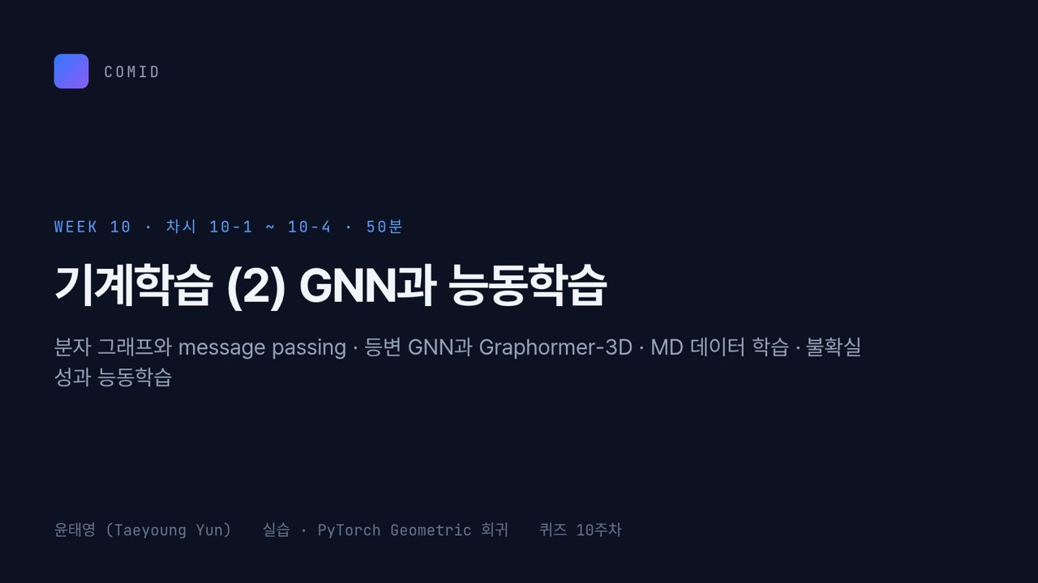  #01 표지  도입 · 30초  0:00 → 0:30 | 10주차를 시작하겠습니다. 기계학습 두 번째 시간으로, 그래프 신경망과 능동학습입니다. 부제처럼 분자 그래프와 메시지 패싱, 등변 GNN과 Graphormer-3D, MD 데이터 학습, 불확실성과 능동학습 네 차시로 진행합니다. 실습은 PyTorch Geometric 회귀이고, 끝나면 10주차 퀴즈가 있습니다.
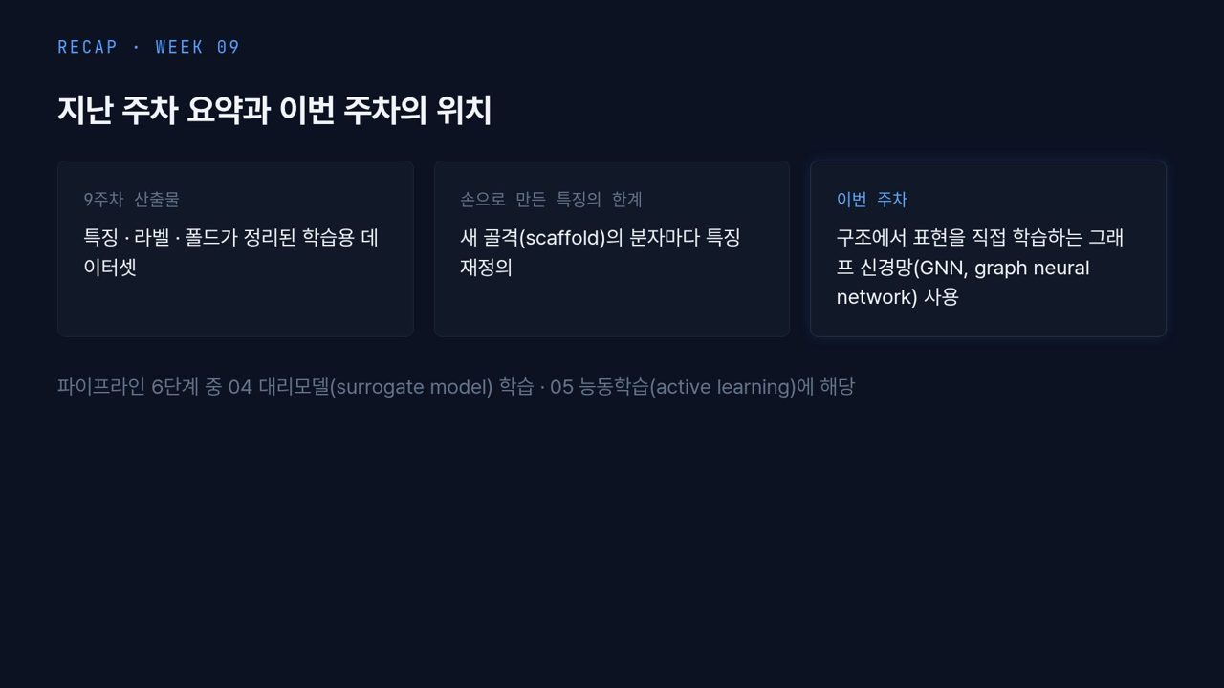  #02 지난 주차  도입 · 45초  0:30 → 1:15 | 지난 9주차에는 왼쪽 카드처럼 특징, 라벨, 폴드가 정리된 학습용 데이터셋과 트리 기준선 모델을 만들었습니다. 그런데 가운데 카드의 한계가 있습니다. 표현자는 사람이 정의하기 때문에, 뼈대 구조가 다른 새 골격(scaffold)의 분자가 들어오면 특징을 다시 정의해야 합니다. 그래서 이번 주에는 구조에서 표현을 직접 학습하는 그래프 신경망(GNN, graph neural network)을 씁니다. 아래 줄처럼 파이프라인 04 대리모델 학습과 05 능동학습(active learning)에 해당합니다.
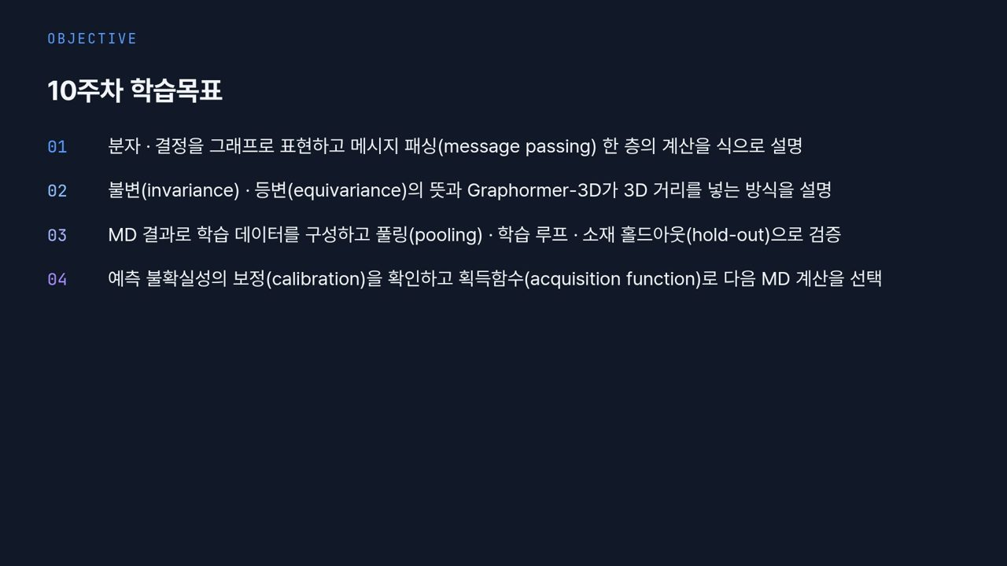  #03 학습목표  도입 · 45초  1:15 → 2:00 | 목표는 네 가지입니다. 01, 분자와 결정을 그래프로 적고 메시지 패싱 한 층의 계산을 식으로 설명합니다. 02, 불변(invariance)과 등변(equivariance)의 뜻, 그리고 Graphormer-3D가 3D 거리를 넣는 방식을 설명합니다. 03, MD 결과로 학습 데이터를 만들고 풀링, 학습 루프, 소재 홀드아웃으로 검증합니다. 04, 예측 불확실성의 보정(calibration)을 확인하고 획득함수로 다음 MD 계산을 고릅니다.
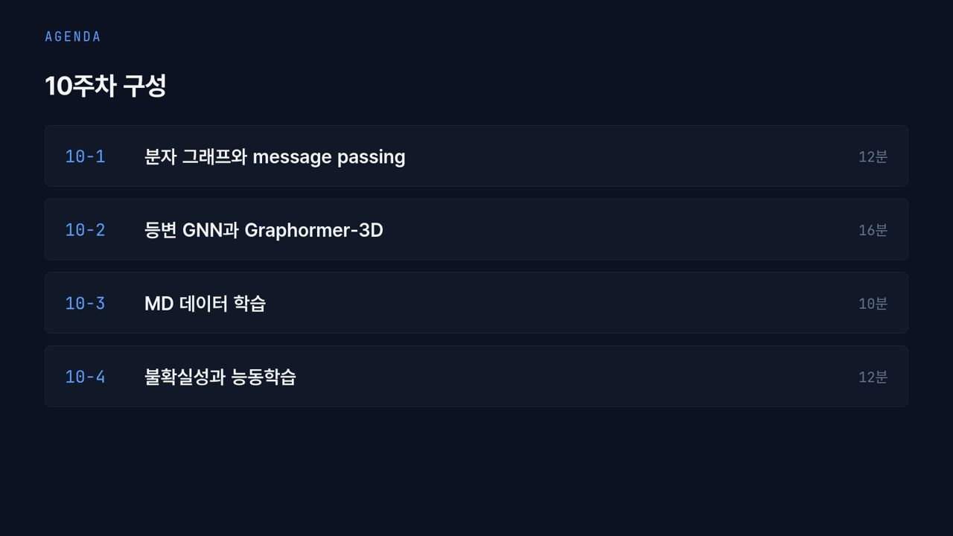  #04 10주차 구성  도입 · 30초  2:00 → 2:30 | 구성은 네 차시입니다. 10-1 분자 그래프와 message passing 12분, 10-2 등변 GNN과 Graphormer-3D 16분, 10-3 MD 데이터 학습 10분, 10-4 불확실성과 능동학습 12분입니다. 앞 두 차시가 모델 구조, 뒤 두 차시가 데이터와 활용입니다.
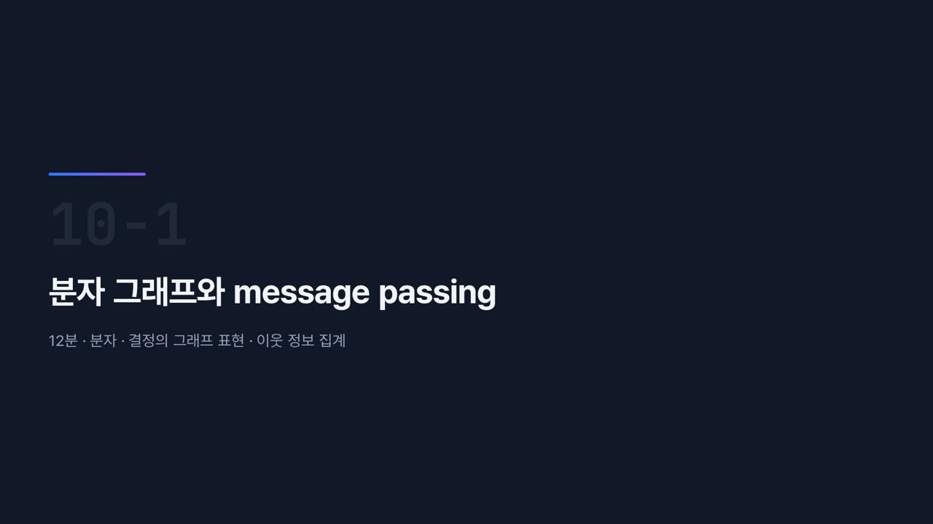  #05 [10-1] 섹션  10-1 · 20초  2:30 → 2:50 | 첫 차시입니다. 9주차에는 사람이 표현자를 골랐으니, 이제 모델이 구조에서 직접 표현을 배우도록 분자와 결정을 그래프로 적는 방법부터 보겠습니다.
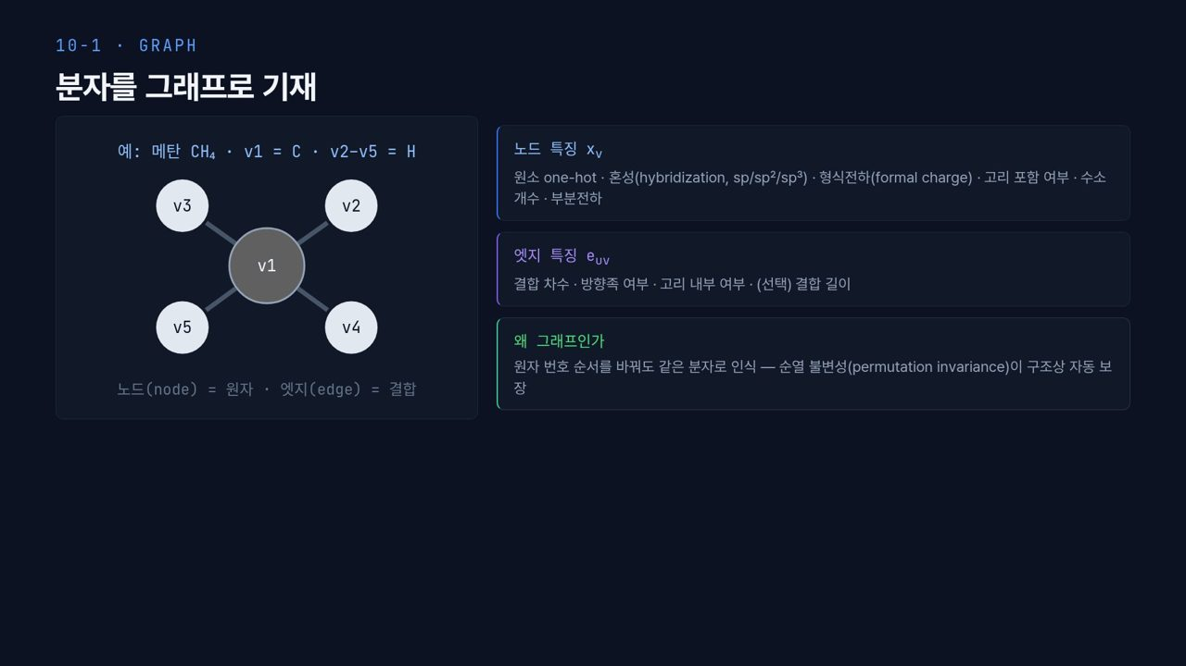  #06 그래프 표현  10-1 · 2분 30초  2:50 → 5:20 | 왜 그래프일까요. 분자는 원자와 결합으로 이루어져 있고, 이것은 점과 선으로 된 수학의 그래프와 같은 구조입니다. 왼쪽 그림처럼 노드(node)가 원자, 엣지(edge)가 결합입니다. 그림 위에 적은 대로 예시는 메탄 CH₄입니다. 가운데 v1이 탄소, 여기에 붙은 v2부터 v5까지 네 개가 수소입니다.  오른쪽 첫 카드는 노드 특징 x_v입니다. 원소 one-hot, 혼성(hybridization) sp·sp²·sp³, 형식전하(formal charge), 고리 포함 여부, 수소 개수, 부분전하가 들어갑니다. 형식전하는 원자가 전자 수를 기준으로 그 원자에 배정한 전하입니다. 둘째 카드 엣지 특징 e_uv는 결합 차수, 방향족 여부, 고리 내부 여부, 필요하면 결합 길이입니다.  셋째 초록 카드가 그래프를 쓰는 핵심 이유입니다. 원자 번호를 어떤 순서로 매기든 같은 분자입니다. 원자 좌표를 표처럼 순서대로 늘어놓으면 순서가 바뀔 때 입력이 달라지지만, 그래프 모델은 이웃끼리만 정보를 주고받게 설계하므로 순열 불변성(permutation invariance)이 구조상 자동으로 보장됩니다. 9주차와 달리, 여기서는 원자·결합 수준의 기본 정보만 주고 어떤 조합이 중요한지는 모델이 배웁니다.  【콘크리트 예시】 C-S-H 원자 구조도 그래프로 적을 수 있습니다. Ca, Si, O, H를 노드로, Si–O 결합과 Ca–O 배위를 엣지로 두고, 노드 특징에 원소와 배위수를 넣으면 됩니다. 다만 C-S-H처럼 결합이 분명하지 않은 무기 고체는 다음 슬라이드의 거리 기준 그래프가 더 자연스럽습니다.
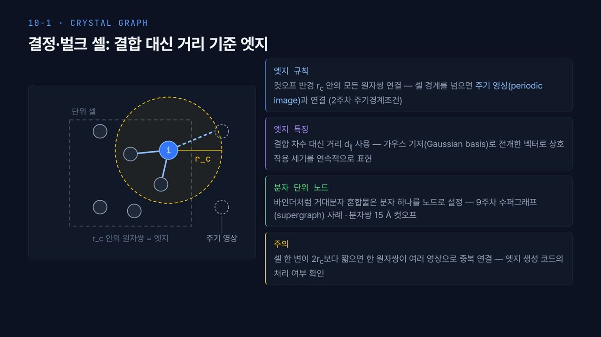  #07 결정·벌크 그래프  10-1 · 2분 50초  5:20 → 8:10 | 분자는 결합이 분명하지만 결정이나 MD 벌크 셀은 다릅니다. 이온 결정이나 비정질 고체에는 화학 결합만으로 정해지는 그래프가 없습니다. 그래서 제목처럼 결합 대신 거리 기준으로 엣지를 만듭니다.  왼쪽 그림을 보겠습니다. 회색 점선 사각형이 단위 셀이고, 파란 원자 i를 중심으로 노란 점선 원이 컷오프 반경 r_c입니다. 이 원 안에 들어오는 원자를 i와 모두 잇습니다. 실선 두 개가 셀 안의 이웃입니다. 그런데 원이 셀 오른쪽 경계를 넘어가죠. 경계 밖의 점선 원은 셀 반대편 원자의 주기 영상(periodic image)입니다. 2주차 주기경계조건에서 본 것처럼, 경계를 넘는 이웃은 이 영상과 연결하고 파란 점선이 그 엣지입니다.  오른쪽 둘째 카드, 엣지 특징은 결합 차수 대신 거리 d_ij입니다. 거리를 숫자 하나로 넣지 않고, 여러 거리 값에 중심을 둔 종 모양 함수들, 즉 가우스 기저(Gaussian basis)로 펼쳐 벡터로 만듭니다. 그러면 상호작용 세기를 연속적으로 표현할 수 있고, CGCNN과 SchNet 계열이 쓰는 일반적 방식입니다. 셋째 카드, 바인더처럼 거대분자 혼합물은 분자 하나를 노드로 둡니다. 9주차 부록의 수퍼그래프(supergraph) 사례이고 분자쌍 15 Å 컷오프를 씁니다.  넷째 노란 카드는 실무에서 자주 놓치는 점입니다. 셀 한 변이 2r_c보다 짧으면 같은 원자쌍이 서로 다른 영상으로 여러 번 연결됩니다. 이것을 처리하지 않는 코드도 있으니 엣지 생성 코드를 꼭 확인하십시오.  【콘크리트 예시】 토버모라이트 기반 C-S-H 셀을 그래프로 만들면 층간 칼슘과 물 분자가 셀 경계에 걸쳐 있는 경우가 많습니다. 컷오프를 키우면 층간 물과 실리케이트 사슬의 관계를 잡을 수 있지만, 셀이 작으면 방금 말한 중복 연결 문제가 생깁니다. 셀 크기와 컷오프는 함께 정해야 합니다.
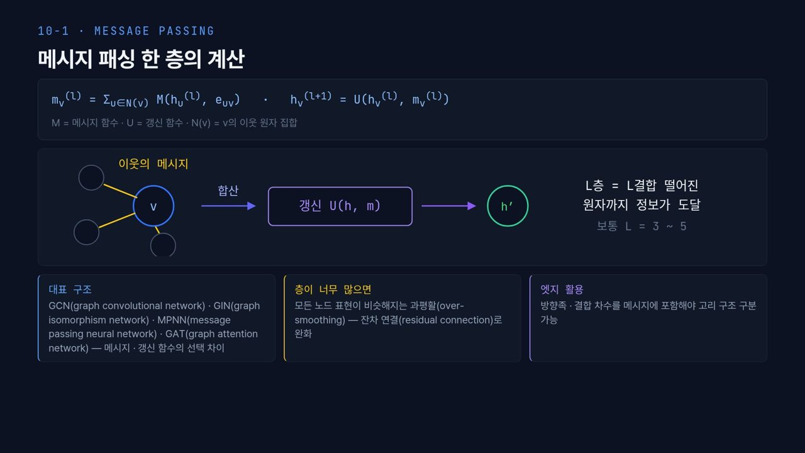  #08 메시지 패싱  10-1 · 2분 50초  8:10 → 11:00 | 이제 그래프 위에서 계산이 어떻게 일어나는지 보겠습니다. 메시지 패싱(message passing)이고, 위 식 두 줄이 한 층의 전부입니다.  첫 식은 메시지입니다. 원자 v의 이웃 u마다 이웃의 현재 표현 h_u와 엣지 특징 e_uv를 메시지 함수 M에 넣고, 그 결과를 이웃 전체에 대해 더합니다. 둘째 식은 갱신입니다. v 자신의 표현 h_v와 모인 메시지 m_v를 갱신 함수 U에 넣어 다음 층 표현 h_v^(l+1)을 만듭니다. 가운데 그림이 같은 내용입니다. 노란 선이 이웃에서 v로 오는 메시지이고, 합산한 뒤 보라 상자 U(h, m)를 거쳐 초록 h′가 됩니다. 합산을 쓰므로 이웃 순서가 바뀌어도 결과가 같고, 이것이 앞 슬라이드의 순열 불변성입니다.  오른쪽 글을 보십시오. 한 층을 지나면 바로 옆 원자 정보가, 두 층이면 두 결합 떨어진 원자 정보가 들어옵니다. L층이면 L결합 떨어진 원자까지 정보가 닿고, 이 범위를 수용 영역(receptive field)이라 합니다. 보통 L은 3~5입니다.  아래 카드 세 개입니다. GCN, GIN, MPNN, GAT 같은 이름은 결국 M과 U를 어떻게 고르느냐의 차이입니다. GAT는 이웃마다 어텐션으로 다른 가중치를 줍니다. 층을 너무 많이 쌓으면 모든 노드 표현이 비슷해지는 과평활(over-smoothing)이 생기고, 잔차 연결(residual connection)로 완화합니다. 마지막으로 방향족 여부와 결합 차수를 메시지에 넣어야 고리 구조를 구분할 수 있습니다.  여기서 많이 틀리는 것이 '층을 늘리면 더 멀리 보니 항상 좋다'는 생각입니다. 수용 영역은 넓어지지만 과평활로 원자 사이 차이가 흐려지니, 분자 크기와 물성이 요구하는 거리만큼만 층을 쌓습니다.
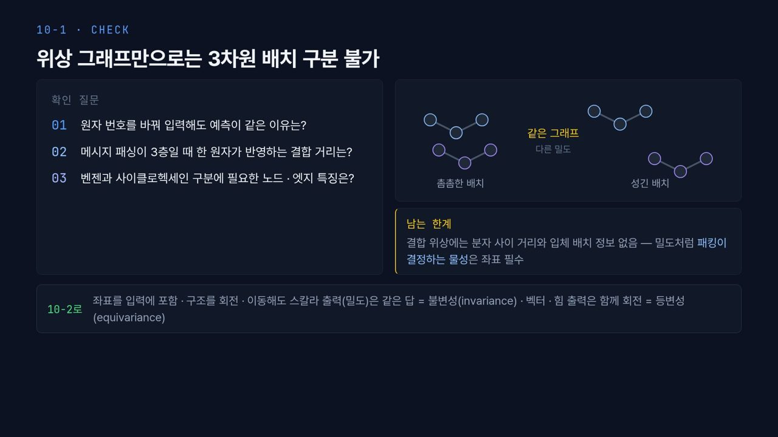  #09 10-1 확인  10-1 · 2분 18초  11:00 → 13:18 | [진행] 확인 질문 01~03을 하나씩 읽고 10초 정도 학생 답을 기다린 뒤 정답을 말한다. 이어서 오른쪽 그림(같은 그래프 · 다른 밀도)을 가리킨다.  첫 차시를 확인 질문으로 정리하겠습니다. 잠깐 생각해 보십시오. 01, 원자 번호를 바꿔 입력해도 예측이 같은 이유는? 이웃 메시지를 합산하므로 순서와 무관합니다. 순열 불변입니다. 02, 메시지 패싱이 3층이면 한 원자가 반영하는 결합 거리는? 3결합 떨어진 원자까지입니다. 03, 벤젠과 사이클로헥세인을 구분하려면? 엣지의 방향족 여부와 결합 차수, 노드의 혼성 sp²와 sp³가 필요합니다. 둘 다 탄소 여섯 개 고리라 원소만으로는 구분되지 않습니다.  오른쪽 그림이 이 차시에 남는 한계입니다. 파란 분자 둘, 보라 분자 둘의 결합 그래프는 모두 같은 V자 세 노드입니다. 그런데 왼쪽은 촘촘하게, 오른쪽은 성기게 놓여 있습니다. 같은 그래프인데 밀도는 다릅니다. 노란 카드처럼 결합 위상에는 분자 사이 거리와 입체 배치 정보가 없어서, 밀도처럼 패킹이 결정하는 물성에는 좌표가 필요합니다. 9주차 부록의 수퍼그래프 사례에서도 밀도는 3차원 위치를 담은 그래프 모델이 hold-out에서 앞섰습니다.  아래 초록 줄이 다음 차시로 가는 연결입니다. 좌표를 입력에 넣되, 구조를 회전하거나 이동해도 같은 답이 나와야 합니다. 화면처럼 밀도 같은 스칼라 출력은 값이 그대로여야 하니 불변성, 힘 같은 벡터 출력은 구조와 함께 회전해야 하니 등변성입니다. 다음 차시에서 자세히 봅니다.
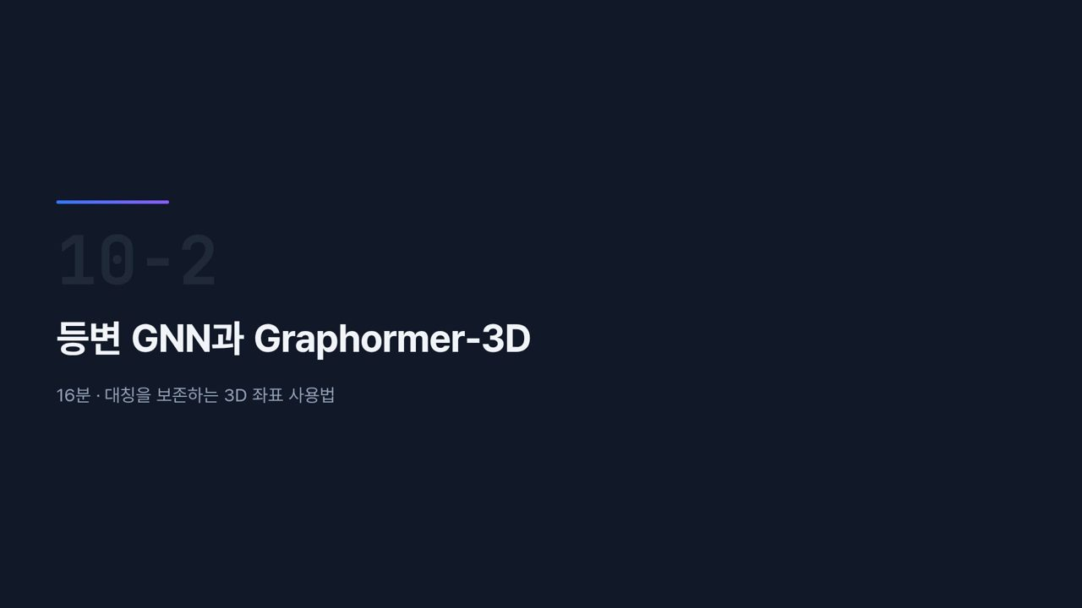  #10 [10-2] 섹션  10-2 · 20초  13:18 → 13:38 | 두 번째 차시, 등변 GNN과 Graphormer-3D입니다. 앞에서 좌표가 필요하다는 결론을 냈으니, 이제 대칭을 깨지 않고 3D 좌표를 넣는 방법을 보겠습니다.
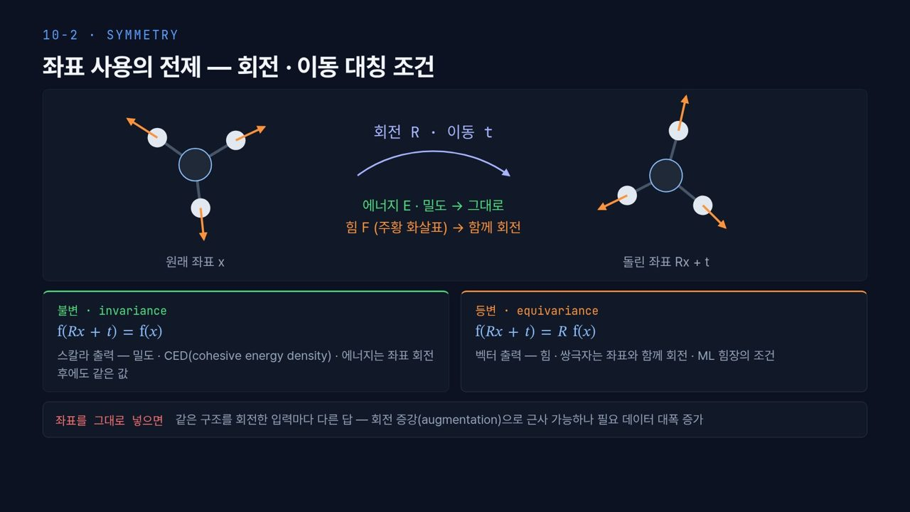  #11 불변과 등변  10-2 · 2분 40초  13:38 → 16:18 | 왜 대칭 조건이 필요할까요. 좌표를 입력에 그대로 넣는 순간, 같은 구조를 돌리거나 옮긴 입력이 모두 다른 숫자가 됩니다. 모델 입장에서는 전혀 다른 샘플처럼 보이는 것입니다.  위 그림을 보겠습니다. 왼쪽이 원래 좌표 x, 오른쪽이 회전 R과 이동 t를 적용한 Rx + t입니다. 가운데 초록 글씨처럼 에너지와 밀도는 그대로여야 하고, 주황 글씨처럼 힘 F는 분자와 함께 돌아가야 합니다. 오른쪽 그림에서 주황 화살표 방향이 분자와 함께 바뀐 것을 확인하십시오.  왼쪽 아래 초록 카드가 불변(invariance)입니다. f(Rx + t) = f(x), 입력을 돌려도 출력이 같습니다. 밀도, CED, 에너지 같은 스칼라 출력의 조건입니다. 오른쪽 주황 카드가 등변(equivariance)입니다. f(Rx + t) = R f(x), 입력을 돌린 만큼 출력도 같이 돌아갑니다. 힘이나 쌍극자 같은 벡터 출력의 조건이고, ML 힘장이 반드시 만족해야 합니다. 두 단어를 섞어 쓰는 경우가 많은데, 스칼라 출력에 대해서는 불변이라고 말하는 것이 정확합니다.  아래 빨간 카드처럼 좌표를 그냥 넣고 회전 증강(augmentation), 즉 같은 구조를 여러 방향으로 돌린 복사본을 학습에 넣어 근사할 수도 있습니다. 하지만 필요한 데이터가 크게 늘어납니다. MD 라벨이 귀한 우리 상황에서는 모델 구조로 대칭을 보장하는 편이 유리합니다. 구조로 보장하면 회전 증강 없이도 적은 데이터로 학습할 수 있기 때문입니다.
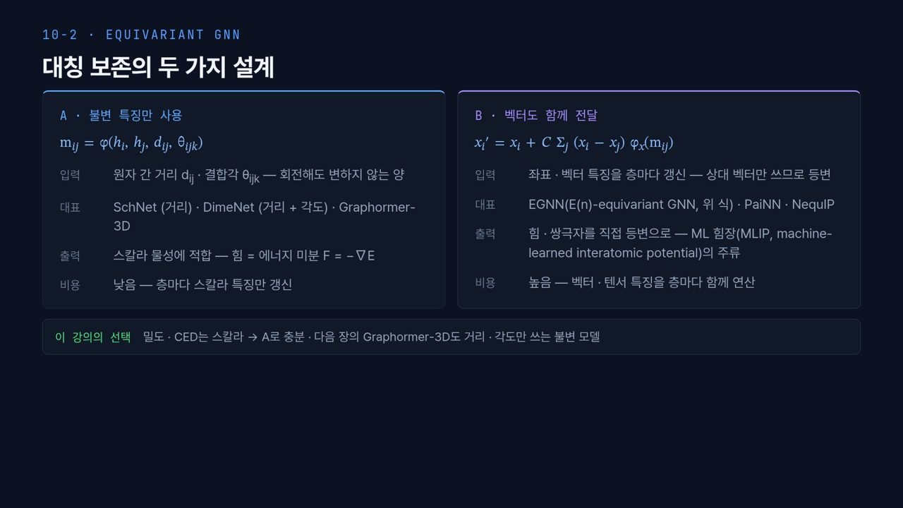  #12 등변 GNN  10-2 · 2분 55초  16:18 → 19:13 | 대칭을 지키는 방법은 크게 두 가지입니다. 왼쪽 A와 오른쪽 B를 비교하겠습니다.  A는 불변 특징만 쓰는 방법입니다. 식 m_ij = φ(h_i, h_j, d_ij, θ_ijk)처럼 메시지에 원자 간 거리 d_ij와 결합각 θ_ijk만 넣습니다. 거리와 각도는 구조를 돌려도 변하지 않으니 출력도 자동으로 불변입니다. 대표는 거리만 쓰는 SchNet, 거리와 각도를 쓰는 DimeNet, 그리고 Graphormer-3D입니다. 스칼라 물성에 적합하고, 힘이 필요하면 에너지를 미분해 F = −∇E로 얻습니다. 층마다 스칼라만 갱신하니 비용이 낮습니다.  B는 벡터도 함께 전달하는 방법입니다. EGNN(E(n)-equivariant GNN)의 좌표 갱신식 x_i′ = x_i + C Σ_j (x_i − x_j) φ_x(m_ij)를 보십시오. 절대 좌표가 아니라 상대 벡터 x_i − x_j에 스칼라 가중치를 곱해 더합니다. 상대 벡터는 이동하면 그대로, 회전하면 같이 돌기 때문에 결과가 등변이 됩니다. PaiNN, NequIP도 같은 계열로, 힘과 쌍극자를 직접 등변으로 내는 ML 힘장(MLIP)의 주류입니다. 대신 벡터·텐서 특징을 층마다 연산하니 비용이 높습니다.  아래 초록 줄이 이 강의의 선택입니다. 우리 표적인 밀도와 CED는 스칼라이므로 A로 충분하고, 다음 장의 Graphormer-3D도 거리와 각도만 쓰는 불변 모델입니다.  【콘크리트 예시】 8주차에 본 ML 퍼텐셜처럼 C-S-H 층간 물의 움직임을 매 스텝 힘으로 계산해야 하는 경우는 B 계열이 필요합니다. 반면 C-S-H 조성에서 밀도나 체적탄성률을 바로 예측하는 대리모델이라면 A 계열로 충분하고 계산도 훨씬 가볍습니다.
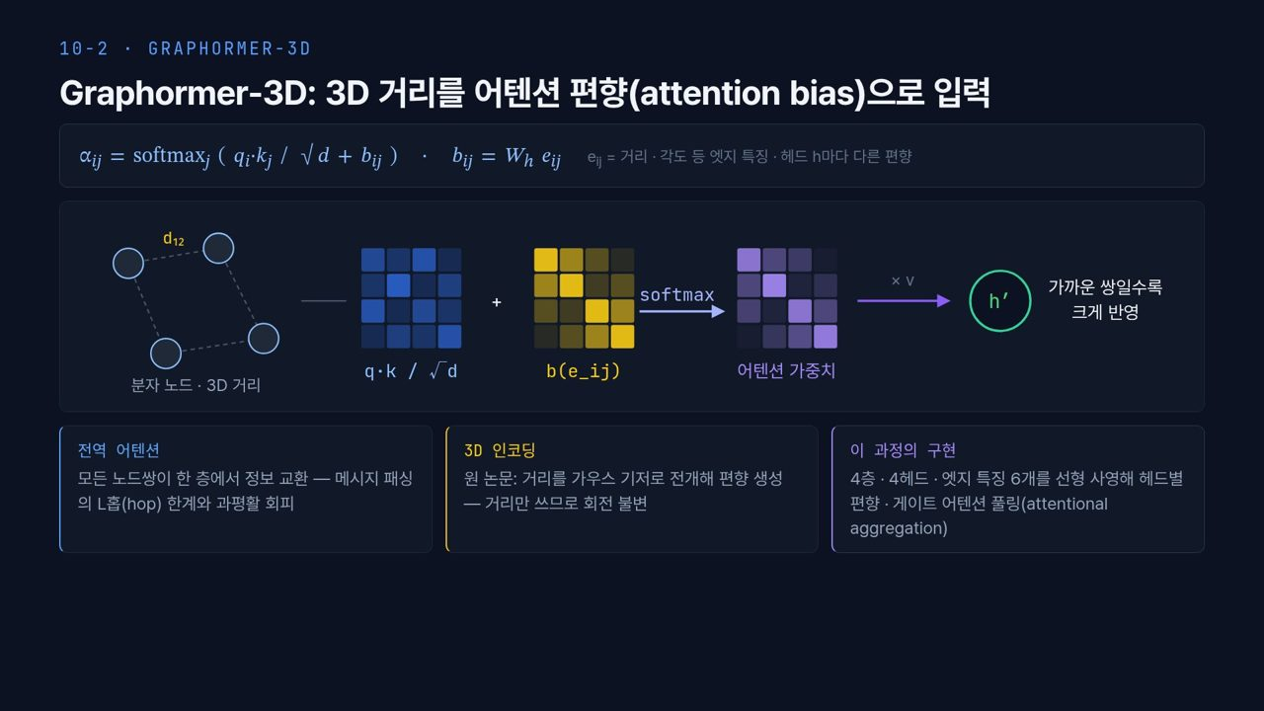  #13 Graphormer-3D  10-2 · 3분  19:13 → 22:13 | Graphormer-3D는 메시지 패싱 대신 트랜스포머의 어텐션(attention)을 씁니다. 어텐션은 각 노드가 다른 모든 노드를 보고, 어느 노드의 정보를 얼마나 가져올지 가중치로 정하는 계산입니다.  위 식을 보겠습니다. α_ij는 노드 i가 j에 주는 가중치입니다. q_i·k_j/√d가 일반 트랜스포머의 점수이고, 여기에 b_ij를 더한 것이 Graphormer-3D의 핵심입니다. b_ij = W_h e_ij, 즉 거리나 각도 같은 엣지 특징을 선형 변환한 편향(bias)이고, 헤드 h마다 다른 편향을 씁니다.  가운데 그림을 왼쪽부터 따라가겠습니다. 분자 노드 네 개와 3D 거리 d₁₂가 있습니다. 파란 행렬이 q·k/√d 점수, 노란 행렬이 거리에서 만든 편향 b(e_ij)입니다. 둘을 더해 softmax를 거치면 보라 행렬, 어텐션 가중치가 되고, 이것을 v에 곱해 새 표현 h′를 만듭니다. 오른쪽 글처럼 가까운 쌍일수록 크게 반영되도록 편향이 학습됩니다.  아래 첫 카드, 전역 어텐션은 모든 노드쌍이 한 층에서 정보를 주고받으니 메시지 패싱의 L홉(hop) 한계, 즉 L층 밖을 못 보는 문제와 과평활을 피합니다. 둘째 카드, 원 논문은 거리를 가우스 기저로 펼쳐 편향을 만들고, 거리만 쓰니 회전 불변입니다. 셋째 카드, 이 과정의 구현은 4층·4헤드이고 엣지 특징 6개를 선형 사영해 헤드별 편향으로 쓰며, 마지막에 게이트 어텐션 풀링(attentional aggregation)으로 셀 벡터를 만듭니다.  주의할 점은 전역 어텐션의 비용입니다. 노드쌍 수만큼 계산하니 노드 수의 제곱으로 늘어나서, 원자 수만 개인 셀에 그대로 쓰기 어렵습니다. 바인더에서 원자 대신 분자를 노드로 올린 이유가 여기에도 있습니다.
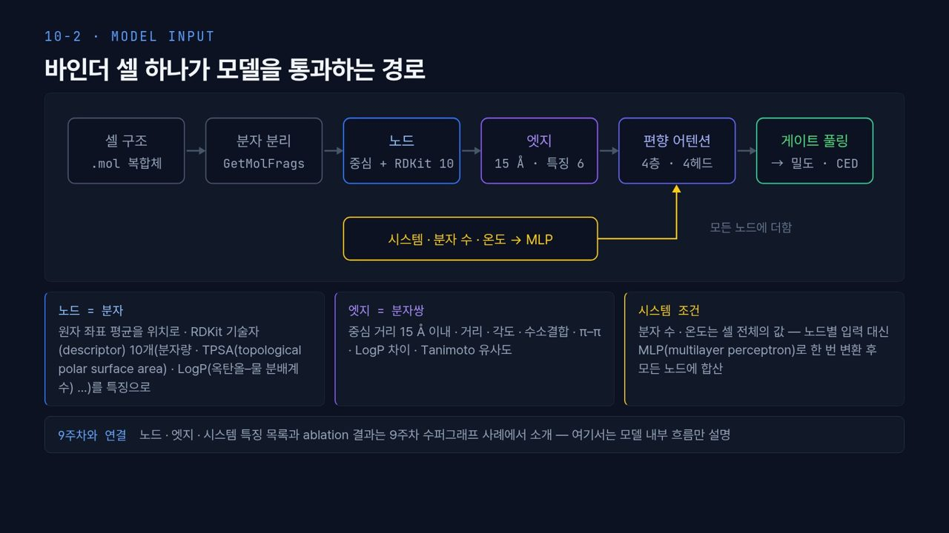  #14 모델 입력 경로  10-2 · 2분 50초  22:13 → 25:03 | 이제 바인더 셀 하나가 모델을 어떻게 통과하는지 위 흐름도를 왼쪽부터 읽겠습니다.  첫 상자, MD 셀 구조는 .mol 복합체 파일입니다. 둘째, RDKit의 GetMolFrags로 서로 결합되지 않은 조각, 즉 분자 단위로 나눕니다. 셋째, 노드입니다. 분자마다 원자 좌표의 평균, 즉 기하 중심을 노드 위치로 두고 RDKit 기술자 10개를 특징으로 붙입니다. 넷째, 엣지는 중심 거리 15 Å 이내의 분자쌍이고 특징 6개가 붙습니다. 다섯째, 앞에서 본 편향 어텐션 4층·4헤드를 지나고, 마지막 게이트 풀링에서 밀도와 CED가 나옵니다.  아래 노란 상자가 시스템 조건입니다. 분자 수와 온도는 셀 전체에 하나뿐인 값입니다. 이것을 노드마다 따로 넣지 않고 MLP(multilayer perceptron), 즉 다층 신경망으로 한 번 변환한 뒤 모든 노드 임베딩에 더합니다. 노란 화살표가 편향 어텐션 상자로 들어가는 것이 그 뜻입니다.  아래 카드 세 장이 같은 내용을 정리합니다. 노드는 분자, 엣지는 분자쌍, 시스템은 셀 전체 조건입니다. 엣지 특징은 거리, 각도, 수소결합, π–π, LogP 차이, Tanimoto 유사도이고, 각도는 두 분자를 중심으로 한 두 구가 겹치는 영역 안의 제3 분자로 계산합니다. 특징 목록과 ablation 결과는 9주차 부록에 있으니 여기서는 흐름만 기억하십시오.  실무에서 헷갈리기 쉬운 곳은 노드 위치입니다. 주기경계를 넘어 걸친 분자의 원자 좌표를 그대로 평균하면 중심이 엉뚱한 곳에 찍힙니다. 분자를 셀 안에서 먼저 이어 붙인 뒤 평균을 내야 합니다.
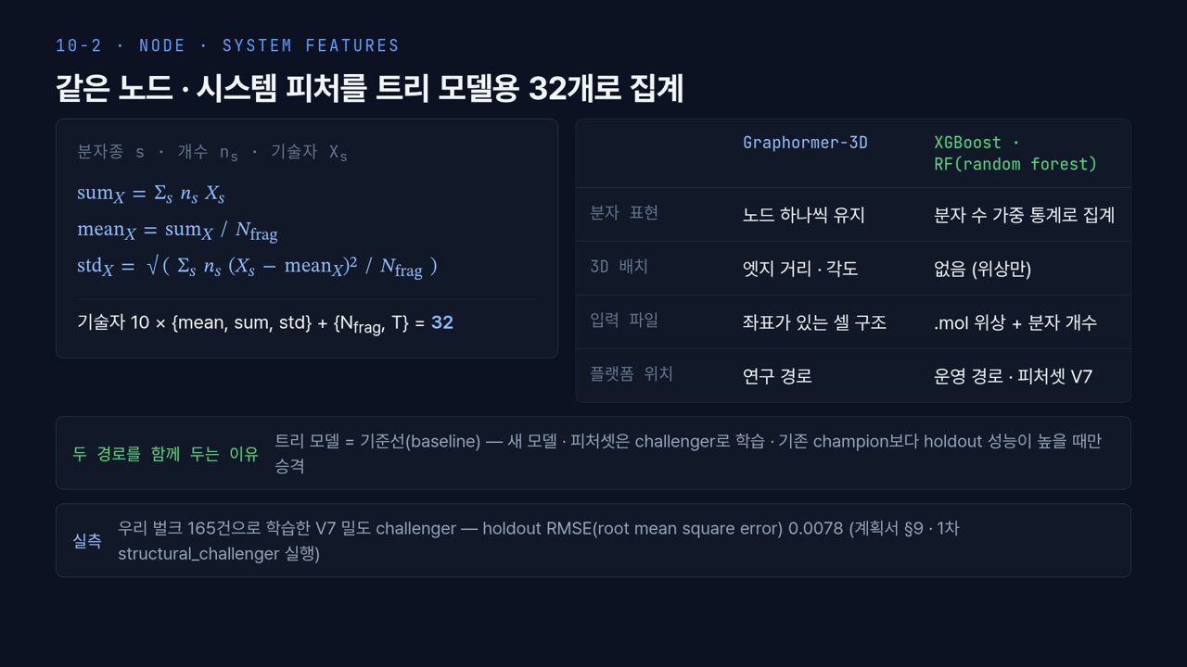  #15 노드·시스템 피처  10-2 · 2분 39초  25:03 → 27:42 | 같은 정보를 트리 모델에 넣으려면 어떻게 할까요. GNN은 분자를 노드로 하나씩 들고 가지만, 트리 모델은 길이가 고정된 벡터가 필요합니다. 셀마다 분자 수가 다르니 그대로는 넣을 수 없습니다.  왼쪽 식이 해법입니다. 분자종 s의 개수가 n_s, 기술자가 X_s일 때, sum은 Σ n_s X_s, mean은 sum을 전체 분자 수 N_frag로 나눈 값, std는 개수 가중 표준편차입니다. 기술자 10개마다 이 세 통계를 내면 30개, 여기에 분자 수와 온도를 더해 32개입니다. 플랫폼 피처셋 V7입니다.  오른쪽 표가 두 경로를 비교합니다. Graphormer-3D는 분자를 노드로 하나씩 유지하고 3D 배치를 엣지 거리·각도로 쓰며, 좌표가 있는 셀 구조를 입력으로 받습니다. XGBoost·RF(random forest)는 분자 수 가중 통계로 접고, 3D 배치 없이 .mol 위상과 분자 개수만 씁니다. 플랫폼에서 Graphormer-3D는 연구 경로, 트리 모델은 운영 경로입니다. 이 32 피처는 좌표나 MD 출력이 필요 없어서, 새 조성을 평가할 때 MD를 먼저 돌리지 않아도 됩니다.  초록 카드가 두 경로를 함께 두는 이유입니다. 트리 모델이 기준선이고, 새 모델이나 피처셋은 challenger, 즉 도전자로 학습해서 기존 champion보다 holdout 성능이 높을 때만 승격합니다. 9주차에 기준선이 필요하다고 한 말이 실제 운영 규칙으로 들어간 것입니다. 아래 실측 줄을 보면 우리 벌크 165건으로 학습한 V7 밀도 challenger의 holdout RMSE가 0.0078입니다. 계획서의 1차 실행 값입니다. 이제 이 모델들을 실제 MD 데이터로 어떻게 학습하는지 10-3에서 보겠습니다.
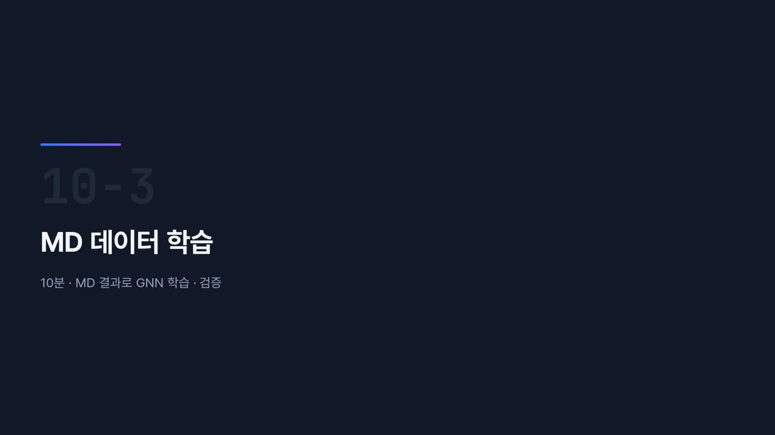  #16 [10-3] 섹션  10-3 · 20초  27:42 → 28:02 | 세 번째 차시, MD 데이터 학습입니다. 앞에서 모델 구조를 봤으니 이제 MD 결과를 학습 샘플로 바꾸고, 학습하고, 검증하는 과정을 보겠습니다.
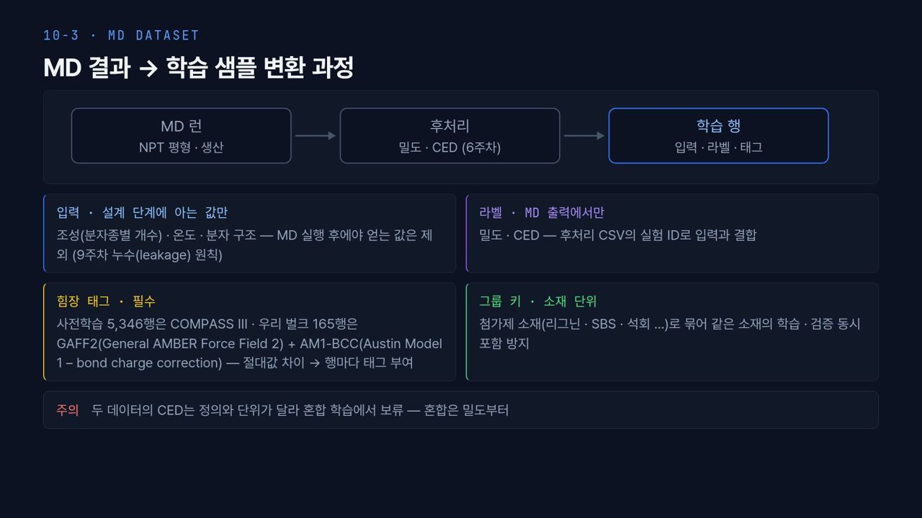  #17 MD 데이터셋  10-3 · 2분 25초  28:02 → 30:27 | 모델 구조보다 데이터 구성이 성능을 더 크게 좌우하는 경우가 많습니다. 위 흐름처럼 MD 런에서 NPT 평형과 생산을 하고, 6주차 후처리로 밀도와 CED를 뽑고, 마지막에 입력·라벨·태그를 갖춘 학습 행을 만듭니다.  파란 카드, 입력은 설계 단계에 아는 값만 씁니다. 분자종별 개수로 적은 조성, 온도, 분자 구조입니다. MD를 돌린 뒤에야 얻는 값은 9주차 누수 원칙에 따라 뺍니다. 보라 카드, 라벨은 MD 출력에서만 가져오고 후처리 CSV의 실험 ID로 입력과 결합합니다. 한 줄로 '피처는 입력에서, 라벨만 MD에서'입니다.  노란 카드는 힘장 태그입니다. 사전학습용 5,346행은 COMPASS III, 우리 벌크 165행은 GAFF2와 AM1-BCC 전하로 계산했습니다. 힘장이 다르면 같은 조성이라도 밀도의 절대값이 다르니 행마다 태그를 붙입니다. 초록 카드, 그룹 키는 첨가제 소재입니다. 리그닌, SBS, 석회처럼 소재 단위로 묶어 같은 소재가 학습과 검증에 동시에 들어가지 않게 합니다. 아래 빨간 줄처럼 두 데이터의 CED는 정의와 단위가 달라 혼합 학습에서 보류했습니다. 이름이 같다고 같은 양이 아닙니다.  【콘크리트 예시】 여러 출처의 압축강도 데이터를 모을 때도 같은 태그가 필요합니다. 원주형 공시체와 입방체 공시체는 같은 콘크리트라도 강도 값이 다르게 나오므로, 시험법을 행마다 적어 두지 않으면 모델이 시험법 차이를 배합 차이로 학습합니다.
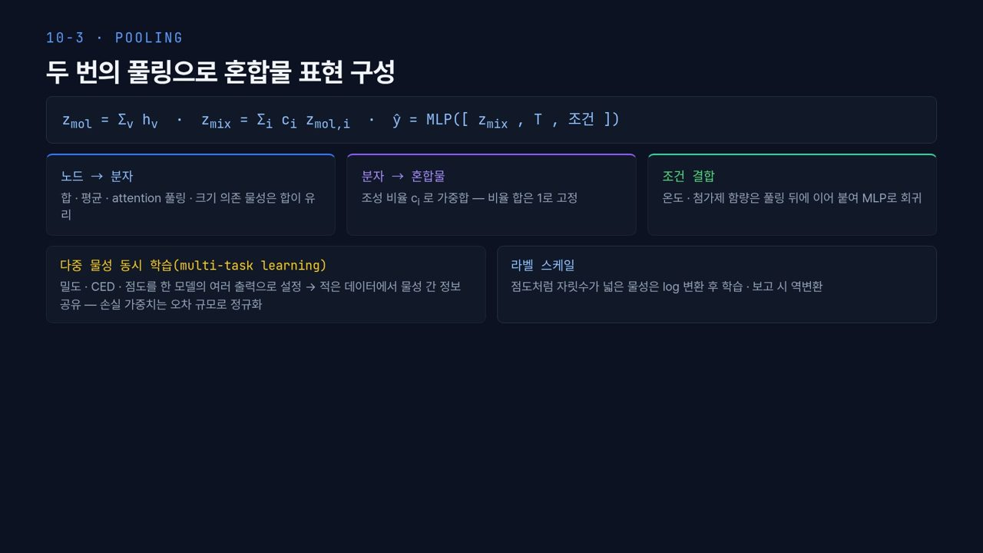  #18 혼합물 풀링  10-3 · 2분 5초  30:27 → 32:32 | 혼합물 하나를 벡터 하나로 만들려면 풀링(pooling), 즉 여러 벡터를 하나로 모으는 과정이 두 번 필요합니다. 위 식 세 개가 그 과정입니다.  첫째, z_mol = Σ_v h_v로 원자 노드 벡터를 모아 분자 벡터를 만듭니다. 파란 카드처럼 합, 평균, 어텐션 풀링을 쓸 수 있는데, 크기에 의존하는 물성은 합이 유리합니다. 평균을 쓰면 작은 분자와 큰 분자가 같은 크기로 보이기 때문입니다. 둘째, z_mix = Σ_i c_i z_mol,i로 분자 벡터를 조성 비율 c_i로 가중합하고, 비율의 합은 1로 고정합니다. 셋째, 초록 카드처럼 온도와 첨가제 함량은 풀링 뒤에 이어 붙여 MLP로 회귀합니다.  아래 두 카드입니다. 다중 물성 동시 학습(multi-task learning)은 밀도, CED, 점도를 한 모델의 여러 출력으로 둡니다. 데이터가 적을 때 물성 사이 정보를 공유하는 효과가 있고, 손실 가중치를 물성별 오차 규모로 정규화해야 한쪽 물성이 학습을 독차지하지 않습니다. 점도처럼 자릿수가 넓은 물성은 log로 바꿔 학습하고 보고할 때 되돌립니다. 참고로 10-2의 수퍼그래프 모델은 분자를 처음부터 노드로 두고 게이트 어텐션 풀링으로 셀 벡터를 한 번에 만듭니다. 같은 문제를 푸는 두 가지 방법입니다.
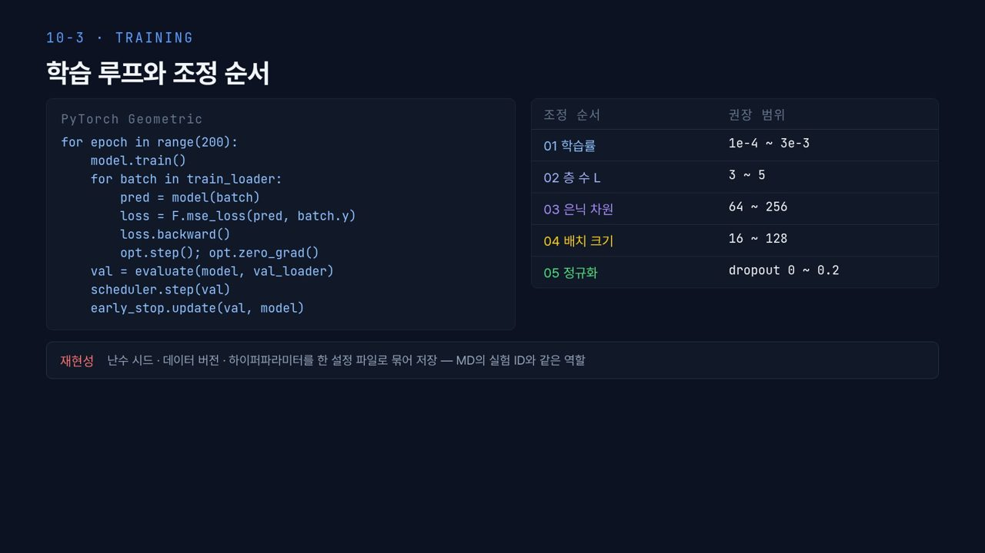  #19 학습 루프  10-3 · 2분  32:32 → 34:32 | 학습 루프 코드 골격입니다. 왼쪽 코드를 보면 200 에폭 동안 학습 배치마다 예측하고, 평균제곱오차 MSE 손실을 계산하고, backward로 기울기를 구해 optimizer로 한 걸음 갑니다. 에폭이 끝나면 검증 손실 val을 두 곳에 씁니다. scheduler.step(val)은 검증 손실이 줄지 않으면 학습률을 낮추고, early_stop은 개선이 일정 기간 없으면 학습을 멈추고 가장 좋았던 모델을 남깁니다. 이 과정의 Graphormer-3D 스크립트도 같은 골격으로 Adam, MSE, 조기 종료 patience 20을 씁니다.  오른쪽 표가 조정 순서입니다. 01 학습률 1e-4~3e-3이 가장 먼저이고 영향도 가장 큽니다. 02 층 수 L은 3~5, 03 은닉 차원 64~256, 04 배치 크기 16~128, 05 dropout 0~0.2입니다. 9주차 XGBoost에서 learning_rate를 먼저 정한 것과 같은 논리입니다.  아래 재현성 줄이 중요합니다. 난수 시드, 데이터 버전, 하이퍼파라미터를 한 설정 파일로 묶어 저장합니다. MD에서 실험 ID로 계산 조건을 추적하듯 모델도 설정 파일로 추적합니다. 신경망은 시드만 바꿔도 결과가 달라지니, 이것 없이는 모델 비교가 의미가 없습니다.
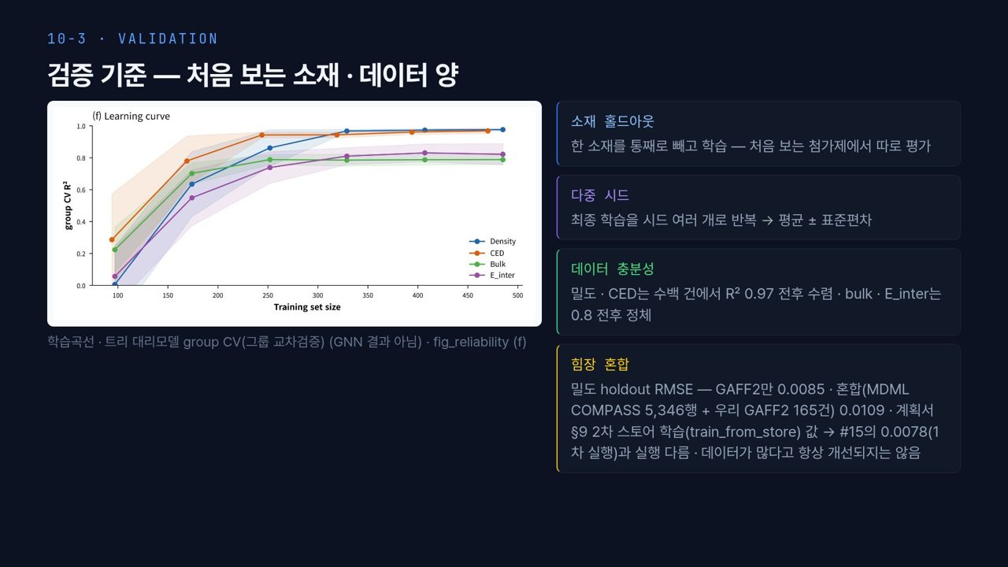  #20 학습 검증  10-3 · 2분 10초  34:32 → 36:42 | 학습이 끝나면 무엇으로 검증할까요. 오른쪽 카드부터 보겠습니다. 첫째, 소재 홀드아웃(hold-out)입니다. 한 소재를 통째로 빼고 학습한 뒤 처음 보는 첨가제에서 따로 평가합니다. 실제 스크립트는 리그닌, SBS, 석회, 리그닌-그래핀 그룹을 하나씩 빼는 실행을 따로 두었습니다. 둘째, 다중 시드입니다. 최종 학습을 시드 여러 개로 반복해 평균 ± 표준편차로 보고합니다.  왼쪽 그림은 학습곡선입니다. 아래 회색 글씨처럼 GNN이 아니라 트리 대리모델의 group CV 결과라는 점을 먼저 짚겠습니다. 가로축이 학습 데이터 수, 세로축이 group CV R²입니다. 파란 밀도와 주황 CED는 약 330건 이후 0.97 전후로 평평해지고, 초록 Bulk와 보라 E_inter는 0.8 전후에서 멈춥니다. 데이터를 더 모아도 오르지 않는다면, 부족한 것은 데이터 양이 아니라 특징이나 라벨 품질일 가능성이 큽니다.  노란 카드는 반직관적인 결과입니다. 2차 스토어 학습에서 GAFF2 데이터만 쓰면 holdout RMSE 0.0085, MDML COMPASS 데이터를 섞으면 0.0109로 오히려 나빠졌습니다. 앞 장의 0.0078은 1차 실행이라 직접 비교하지 않습니다. 힘장이 다른 데이터는 같은 조성에 다른 정답을 주니, 데이터가 많다고 항상 좋아지지는 않습니다. 이제 마지막 차시에서 모델이 모르는 곳을 찾아 다음 계산을 고르는 방법을 보겠습니다.
  #21 [10-4] 섹션  10-4 · 20초  36:42 → 37:02 | 마지막 차시, 불확실성과 능동학습입니다. 앞에서 학습과 검증을 했으니, 이제 모델이 어디를 모르는지 찾고 그곳에서 다음 MD 계산을 고르는 방법을 보겠습니다.
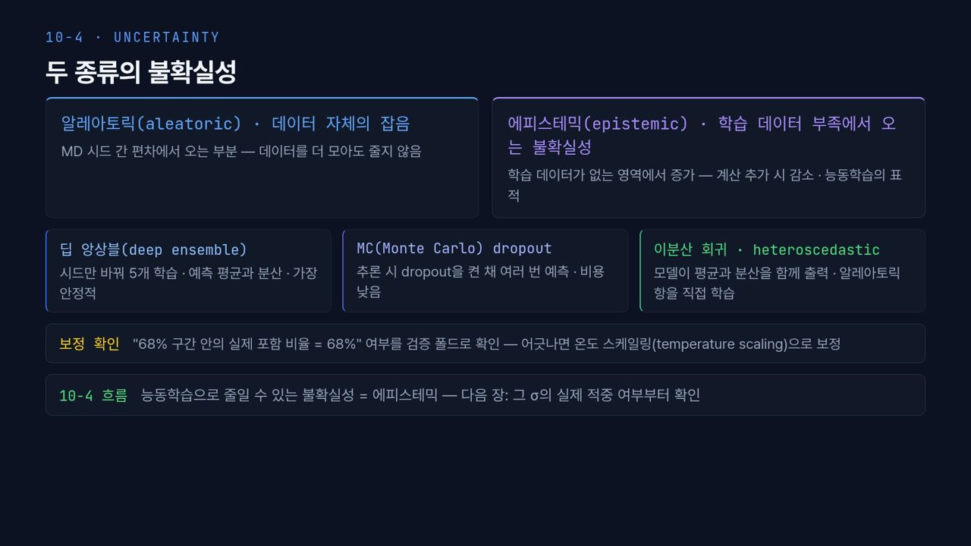  #22 불확실성  10-4 · 2분 40초  37:02 → 39:42 | 예측값 하나만으로는 다음 계산을 고를 수 없습니다. 모델이 자신 있게 맞히는 곳인지, 데이터가 없어서 짐작하는 곳인지 알아야 합니다. 그래서 예측에 불확실성을 붙이고, 불확실성은 두 종류로 나눕니다.  왼쪽 파란 카드, 알레아토릭(aleatoric) 불확실성은 데이터 자체의 잡음입니다. 우리 경우 초기 배치나 속도 같은 MD 시드만 바꿨을 때 생기는 편차이고, 데이터를 더 모아도 줄지 않습니다. 오른쪽 보라 카드, 에피스테믹(epistemic) 불확실성은 학습 데이터가 부족해서 생깁니다. 데이터가 없는 영역에서 커지고, 그곳을 계산해 추가하면 줄어듭니다. 능동학습이 겨냥하는 것은 이쪽입니다.  가운데 줄은 추정 방법 세 가지입니다. 딥 앙상블(deep ensemble)은 시드만 바꿔 모델 5개를 학습하고 예측의 평균과 분산을 봅니다. 비용은 다섯 배지만 가장 안정적입니다. MC dropout은 추론할 때 dropout을 켠 채 여러 번 예측해 분산을 보니 모델 하나로 됩니다. 이분산 회귀(heteroscedastic regression)는 모델이 평균과 분산을 함께 출력해 알레아토릭 항을 직접 학습합니다.  노란 줄은 보정 확인입니다. 모델이 '68 % 구간'이라고 낸 범위 안에 실제로 68 %가 들어오는지 검증 폴드로 확인하고, 어긋나면 온도 스케일링(temperature scaling), 즉 σ에 보정 계수를 곱해 맞춥니다. 아래 초록 줄처럼 능동학습으로 줄일 수 있는 것은 에피스테믹이고, 쓰기 전에 그 σ가 맞는지부터 확인합니다.  【콘크리트 예시】 같은 배합으로 공시체 세 개를 만들어도 압축강도는 조금씩 다릅니다. 이것이 알레아토릭입니다. 반면 데이터에 없던 고치환율 슬래그 배합에서 예측이 불안한 것은 에피스테믹이고, 그 배합을 실제로 만들어 시험하면 줄어듭니다.
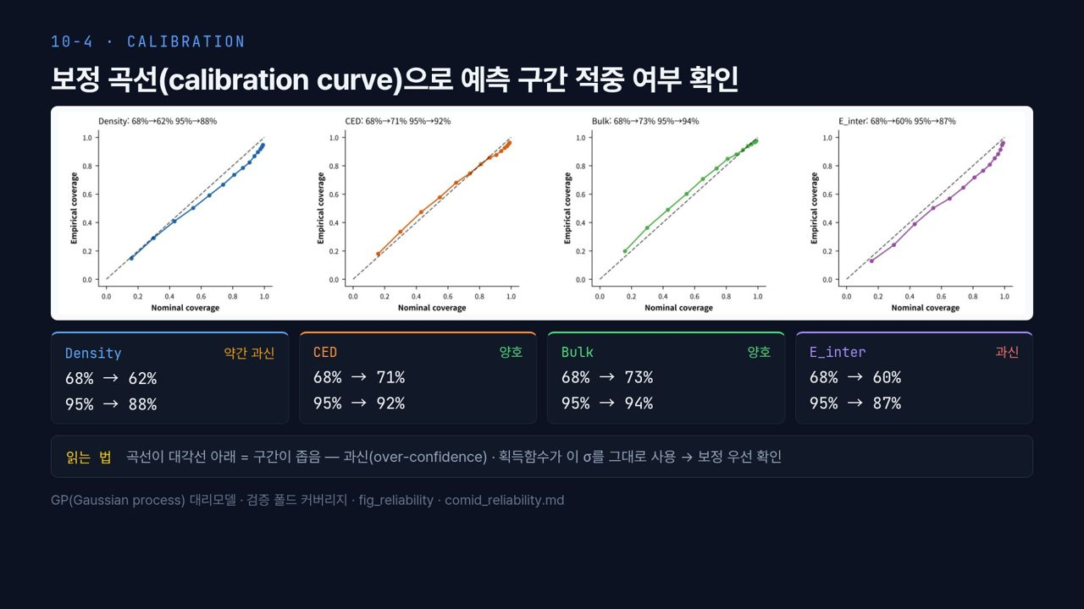  #23 보정 곡선  10-4 · 2분 40초  39:42 → 42:22 | 불확실성을 쓰기 전에 σ를 믿을 수 있는지 확인하는 도구가 보정 곡선(calibration curve)입니다. 가로축은 목표 신뢰수준(nominal coverage), 세로축은 검증 폴드에서 실제로 구간 안에 들어온 비율(empirical coverage)입니다. 회색 점선 대각선 위에 있으면 완벽하게 보정된 것입니다.  읽는 법은 아래 노란 줄에 있습니다. 곡선이 대각선 아래에 있으면 실제 포함 비율이 목표보다 낮다는 뜻이고, 구간이 너무 좁다, 즉 모델이 과신(over-confidence)한다는 뜻입니다. 반대로 위에 있으면 구간이 넓어 보수적입니다.  네 그림을 보겠습니다. 역설계 논문의 GP(Gaussian process) 대리모델 결과입니다. 파란 Density는 68 % 목표에 62 %, 95 % 목표에 88 %로 대각선 약간 아래, 약간 과신입니다. 주황 CED는 71 %와 92 %, 초록 Bulk는 73 %와 94 %로 대각선에 가까워 양호합니다. 보라 E_inter는 60 %와 87 %로 가장 아래에 있어 과신입니다.  이것이 왜 중요할까요. 다음 슬라이드의 획득함수가 이 σ를 그대로 씁니다. E_inter처럼 σ가 작게 나오면 실제로는 모르는 곳을 아는 곳으로 착각해 탐색을 건너뜁니다. 그래서 GP 노이즈항을 올리거나 온도 스케일링으로 보정할 여지가 있습니다. 보정 상태가 곧 탐색 품질입니다.  많이 틀리는 것이 정확도가 높으면 불확실성도 믿을 만하다고 생각하는 것입니다. 정확도가 높은 편인 밀도에서도 σ는 약간 과신으로 나왔습니다. 정확도와 보정은 따로 확인해야 합니다.
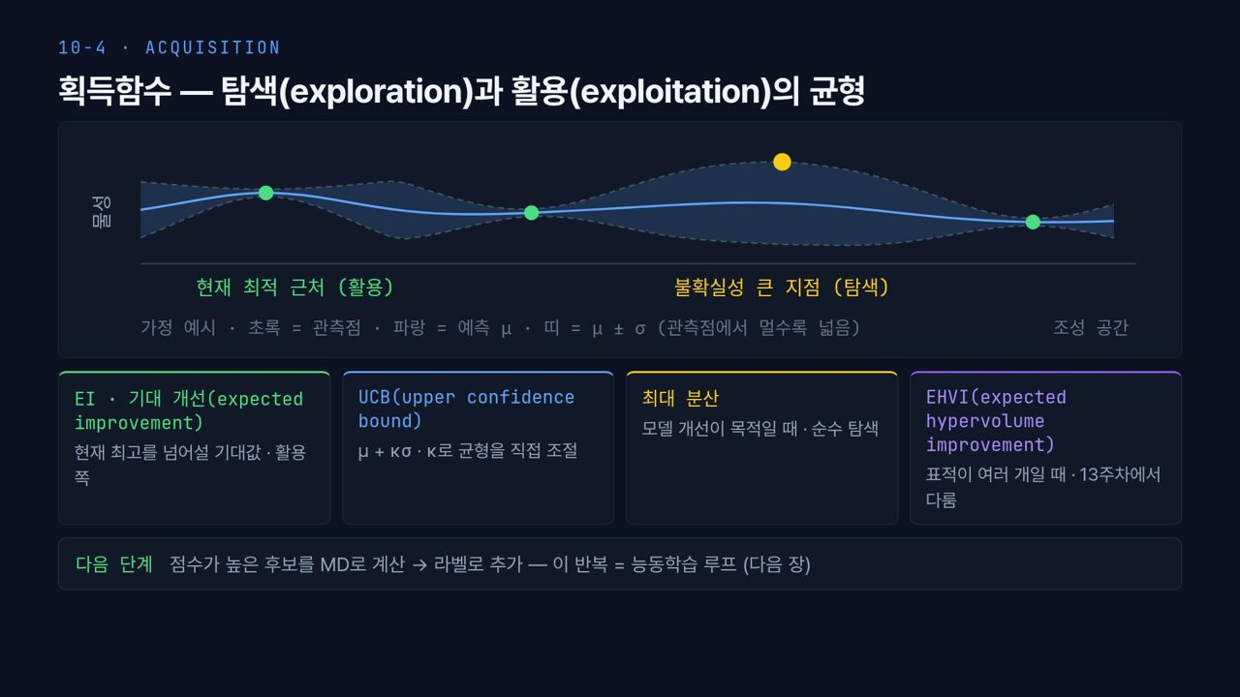  #24 획득함수  10-4 · 2분 30초  42:22 → 44:52 | 획득함수(acquisition function)는 예측 μ와 불확실성 σ를 한 점수로 합쳐 다음에 어디를 계산할지 정하는 함수입니다.  위 그림을 보겠습니다. 가로축이 조성 공간, 세로축이 물성입니다. 파란 실선이 예측 μ, 띠가 μ ± σ, 초록 점이 이미 계산한 관측점입니다. 가정 예시로, 띠는 관측점에서 멀수록 넓어집니다. 왼쪽 '현재 최적 근처'는 이미 좋은 값이 나온 곳 주변을 더 파는 활용(exploitation)이고, 노란 점 '불확실성 큰 지점'은 아직 모르는 곳을 보는 탐색(exploration)입니다. 두 목적 사이의 균형을 정하는 것이 획득함수입니다.  아래 네 카드입니다. EI, 기대 개선(expected improvement)은 현재 최고를 넘어설 기대값이라 활용 쪽에 가깝습니다. UCB(upper confidence bound)는 μ + κσ로, κ를 키우면 탐색, 줄이면 활용이니 균형을 직접 조절할 수 있습니다. 최대 분산은 σ가 가장 큰 곳을 고르는 순수 탐색으로, 최적값보다 모델 자체를 개선하려 할 때 씁니다. EHVI는 표적이 여러 개일 때 쓰며 13주차에서 다룹니다.  초록 줄처럼 점수가 높은 후보를 MD로 계산해 라벨로 추가하고, 이 반복이 다음 장의 능동학습 루프입니다. 앞 슬라이드와 이으면, 보정이 틀리면 σ가 틀리고 σ가 틀리면 획득 점수도 틀립니다.  【콘크리트 예시】 목표가 '28일 강도를 유지하면서 시멘트량을 줄이는 배합'이라면, 이미 좋았던 배합 주변에서 치환율을 조금씩 바꿔 보는 것이 활용이고, 한 번도 시험하지 않은 혼화재 조합을 시험하는 것이 탐색입니다. 시험 한 번에 28일이 걸리니 어디를 시험할지 고르는 획득함수의 가치가 큽니다.
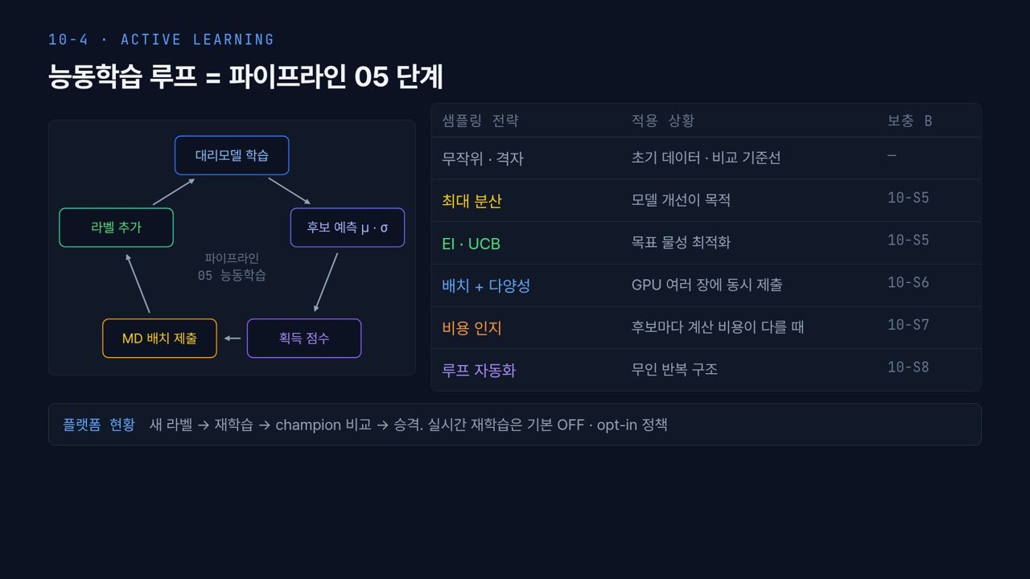  #25 능동학습 루프  10-4 · 2분 38초  44:52 → 47:30 | 능동학습(active learning)은 대리모델의 μ와 σ로 다음에 계산할 조성을 고르고, 그 결과를 라벨로 추가해 다시 학습하는 루프입니다. 1주차 파이프라인 6단계 중 05이고, 13주차 다목적 최적화로 이어집니다.  왼쪽 그림을 위에서부터 시계 방향으로 따라가겠습니다. 대리모델을 학습하고, 후보 조성의 μ와 σ를 예측하고, 획득 점수를 매기고, 점수가 높은 후보를 MD 배치로 제출하고, 결과를 라벨로 추가해 다시 학습합니다.  오른쪽 표는 샘플링 전략입니다. 무작위·격자는 초기 데이터를 만들 때와 비교 기준선으로 씁니다. 능동학습이 무작위보다 나은지 보이려면 이 기준선이 꼭 있어야 합니다. 최대 분산은 모델 개선, EI·UCB는 목표 물성 최적화용으로 보충 B의 10-S5에서 다룹니다. 배치 + 다양성은 GPU 여러 장에 동시에 제출할 때 비슷한 후보만 뽑히지 않게 하는 방법으로 10-S6, 비용 인지는 후보마다 계산 비용이 다를 때로 10-S7, 루프 자동화는 무인 반복 구조로 10-S8에서 봅니다.  아래 줄은 플랫폼 현황입니다. 새 라벨이 쌓이면 재학습하고, champion과 비교해 이길 때만 승격합니다. 실시간 재학습은 기본 OFF이고 사용자가 켜야 도는 opt-in 정책입니다. 한 가지 분명히 해 두면, GNN 기반 능동학습 루프의 실제 결과는 아직 없습니다. 보충 B 실습에서는 가진 라벨을 순서대로 공개하는 모의 실험으로 효율을 비교합니다.
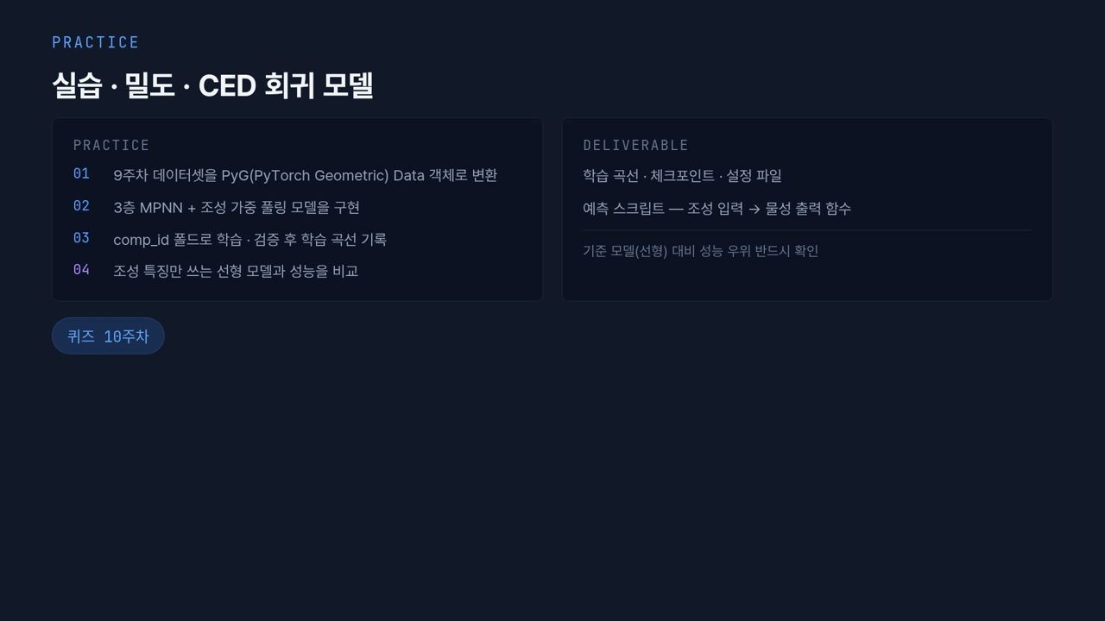  #26 실습 안내  마무리 · 1분 10초  47:30 → 48:40 | [진행] 실습 자료 위치와 제출 방법을 안내하고, 퀴즈 10주차 링크를 알려 준다.  실습은 밀도와 CED 회귀 모델입니다. 왼쪽 네 단계입니다. 01 9주차 데이터셋을 PyG, 즉 PyTorch Geometric의 Data 객체로 바꿉니다. 02 3층 MPNN과 조성 가중 풀링 모델을 구현합니다. 오늘 10-1과 10-3에서 본 식 그대로입니다. 03 comp_id 폴드로 학습·검증하고 학습 곡선을 기록합니다. 04 조성 특징만 쓰는 선형 모델과 비교합니다.  제출물은 학습 곡선, 체크포인트, 설정 파일, 그리고 조성을 넣으면 물성을 내는 예측 스크립트입니다. 오른쪽 아래 문장처럼 선형 기준 모델보다 나은지 반드시 확인하십시오. 9주차 XGBoost 결과와도 비교하면 GNN을 쓸 근거가 있는지 판단할 수 있습니다.
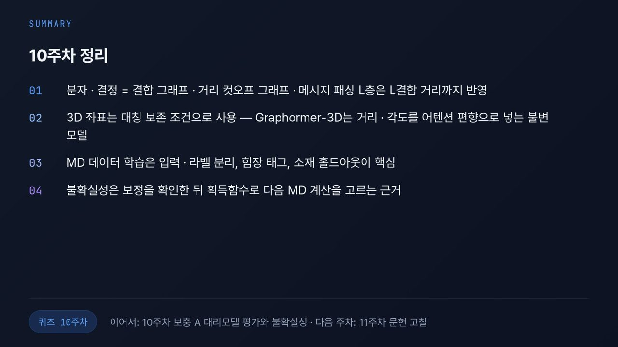  #27 10주차 정리  마무리 · 1분 20초  48:40 → 50:00 | 오늘 내용을 네 가지로 정리합니다. 첫째, 분자는 결합 그래프로, 결정과 벌크 셀은 거리 컷오프 그래프로 적고, 메시지 패싱 L층은 L결합 거리까지 반영합니다. 둘째, 3D 좌표는 대칭을 지키는 조건으로 씁니다. Graphormer-3D는 거리와 각도를 어텐션 편향으로 넣는 불변 모델입니다. 셋째, MD 데이터 학습의 핵심은 입력과 라벨의 분리, 힘장 태그, 소재 홀드아웃입니다. 넷째, 불확실성은 보정을 확인한 뒤 획득함수로 다음 MD 계산을 고르는 근거로 씁니다.  이어지는 10주차 보충 A에서 대리모델 평가와 불확실성을 더 다루고, 다음 주차인 11주차에는 문헌 고찰을 합니다. 10주차 퀴즈도 풀어 주십시오.

